H M I D E S I G N S P E C I F I C A T I O N
电网谐波监测系统
人机交互界面详细设计
上位机 PyQt5+pyqtgraph · 本地 OLED · 视觉规范 · 交互代码 · 验收测试 · 面试问答
分析层界面：PyQt5 + pyqtgraph 四面板（12.5Hz 数据驱动）
本地层界面：STM32 + 0.96寸 OLED 三页轮播（单按键交互）
文档定位：主方案文档第5.4节的人机交互子系统深度展开
配套交付：host_app.py v1.1 与 oled_ui.c 可运行源码
文档版本：V1.0 编制日期：2026年10月

HMI DESIGN SPECIFICATION V1.0 / 2026-10

摘 要
本文档是《基于STM32F407与嵌入式Linux的电网谐波监测系统——毕业设计完整方案》的人机交互子系统专项设计，覆盖分析层桌面上位机与本地层 OLED 显示两部分。上位机以 PyQt5+pyqtgraph 实现：串口工作线程阻塞收数、帧解析后经队列连接信号槽投递到 UI 线程，四个面板（时域波形、谐波幅值谱、THD 趋势、指标面板）全部数据驱动重绘，单帧 UI 工作量约 8ms，相对 80ms 窗口周期留有 10 倍裕量；视觉层给出信息三级分层、六色规范（含色弱三重编码）、等宽字体对齐与告警色切换规则；交互层以显式状态机管理连接、断线重连、降级观察与冻结显示，冻结仅作用于绘制分支，解析与 CSV 落盘永不中断。
本地 OLED 以 128×64 点阵的三页轮播承载：核心指标页、谐波概览页、通信状态页，单按键循环翻页，刷新按 160ms 节流使 I2C 占空比控制在约 14%，与 FFT 计算互不干扰；英文标签字库仅 1KB Flash 的权衡在文档中量化说明。两套界面均附完整源码（host_app.py v1.1、oled_ui.c）与可执行的验收测试表：性能用 P95 耗时、可靠性用 24 小时帧计数与 CSV 完整性核验，杜绝主观描述。
文档使用方法：第 1~3 章给出交互体系、视觉规范与线程模型（答辩先讲这三章）；第 4~6 章是面板级设计与代码；第 7 章用于验收测试；第 8 章 12 问覆盖 HMI 专项面试高频题。
关键词：人机交互；上位机；PyQt5；pyqtgraph；信号槽；线程模型；OLED 轮播；告警可视化；冻结显示
目 录

第1章 交互体系总览 1
1.1 为什么人机交互是这个系统的精髓 1
1.2 用户角色与使用场景 1
1.3 三层交互体系 1
1.4 四条设计原则 2
第2章 信息架构与视觉规范 2
2.1 信息分级 2
2.2 界面布局设计 3
2.3 配色规范（含色弱考虑） 3
2.4 字体规范 4
第3章 数据流与线程模型 4
3.1 双线程 + 队列连接架构 4
3.2 UI 线程性能预算 5
3.3 pyqtgraph 为什么快 5
3.4 CSV 落盘为什么放在 UI 线程也安全 6
第4章 功能面板详细设计 6
4.1 时域波形面板 6
4.2 谐波幅值谱面板 7
4.3 THD 趋势面板 7
4.4 指标面板与告警系统 7
4.5 上位机完整代码 8
第5章 连接管理与异常交互 12
5.1 连接状态机 12
5.2 设计要点 13
第6章 STM32 本地 OLED 交互设计 13
6.1 交互设计 13
6.2 两个关键设计权衡 14
6.3 本地显示代码 14
第7章 可用性与验收测试 17
7.1 可用性测试清单 17
7.2 性能与可靠性验收 18
第8章 HMI 专项面试问答（12 问） 18
附录 本文档交付文件清单 21

说明：本目录由域代码生成。文档编辑后请在目录上右键选择“更新域→更新整个目录”以刷新页码。

第1章 交互体系总览

1.1 为什么人机交互是这个系统的精髓
谐波监测系统的价值最终要落在人能不能在正确时机看到正确信息上：现场工程师要一眼判断电能质量是否异常，实验室演示要在 12.5Hz 的实时数据流下依然流畅，长时间值守要能无人观察并留下可信数据。算法再准确，如果界面卡顿、颜色混乱、断线后一片空白，系统观感就塌了。因此本设计把人机交互当作与采样、算法平级的子系统，用同样的工程方法——信息分级、状态机、性能预算、验收测试——来设计它。

1.2 用户角色与使用场景
表1-1 用户角色与使用场景
角色 | 场景 | 核心诉求 | 对应界面
现场调试工程师 | 接线后首次联调 | 快速确认链路通断、数据是否合理 | 状态栏 + P1指标页
实验室研究者 | 谐波实验、算法验证 | 看波形细节、导出原始数据 | 四面板 + CSV
答辩演示观众 | 3分钟内理解系统 | 视觉清晰、动效流畅、重点突出 | 四面板 + 告警变色
值守/运维 | 24小时无人运行 | 异常自动提示、数据可追溯 | 告警色 + CSV + 降级状态

1.3 三层交互体系
人机交互不只有电脑屏幕。按信息到达人的路径分三层，各层职责与代价不同，见表1-2。本文档重点设计前两层（第4~7章），第三层（Modbus/MQTT 对接组态与云端）在主方案文档第5.5节已给出寄存器映射。
表1-2 三层交互体系与职责
层 | 载体 | 刷新率 | 设计重心
本地层 | STM32 + 0.96寸 OLED + 单按键 | 约 6Hz(节流后) | 信息分层轮播、极低资源占用
分析层 | Linux 桌面上位机 (PyQt5+pyqtgraph) | 12.5Hz 数据驱动 | 多面板协同、告警可视化、数据落盘
远程层 | Modbus-TCP 寄存器 / MQTT 主题 | 12.5Hz | 定点寄存器语义、QoS 与主题设计

1.4 四条设计原则
- 数据完整性优先于界面表现：冻结、断线、降级只影响绘制，解析与 CSV 落盘永不中断；
- 数据驱动绘制：界面只在数据到达时重绘，绝不用定时器盲刷——CPU 占用与数据率天然解耦；
- 信息三级分层：一眼（L1 指标）、一扫（L2 图形）、深查（L3 原始数据），任何时刻屏幕上的高优先级元素不超过 7 个；
- 每种异常状态有明确定义的视觉表达：CRC 错误、丢帧、失锁、超量程、告警，各自有独立且一致的颜色与文案。

第2章 信息架构与视觉规范

2.1 信息分级
表2-1 信息三级分层
层级 | 信息 | 呈现形式 | 更新频率
L1 一眼判断 | 连接状态、f0、Irms、THDi、告警 | 状态栏文本 + 指标面板（告警变红） | 12.5Hz
L2 一扫理解 | 谐波谱、THD 趋势、时域波形 | 三个图形面板 | 12.5Hz / 1.6Hz(波形)
L3 深查取证 | 110 列逐窗数值、丢帧统计 | CSV 文件 + 状态栏计数器 | 落盘 12.5Hz

2.2 界面布局设计
主窗口采用顶部控制条 + 2×2 面板网格 + 底部状态栏的经典监测布局，如图2-1。左列（波形、趋势）回答时间维度的问题，右列（频谱、指标）回答频率维度与结论维度的问题——用户视线从左上到右下正好完成一次从原始信号到结论的阅读动线。
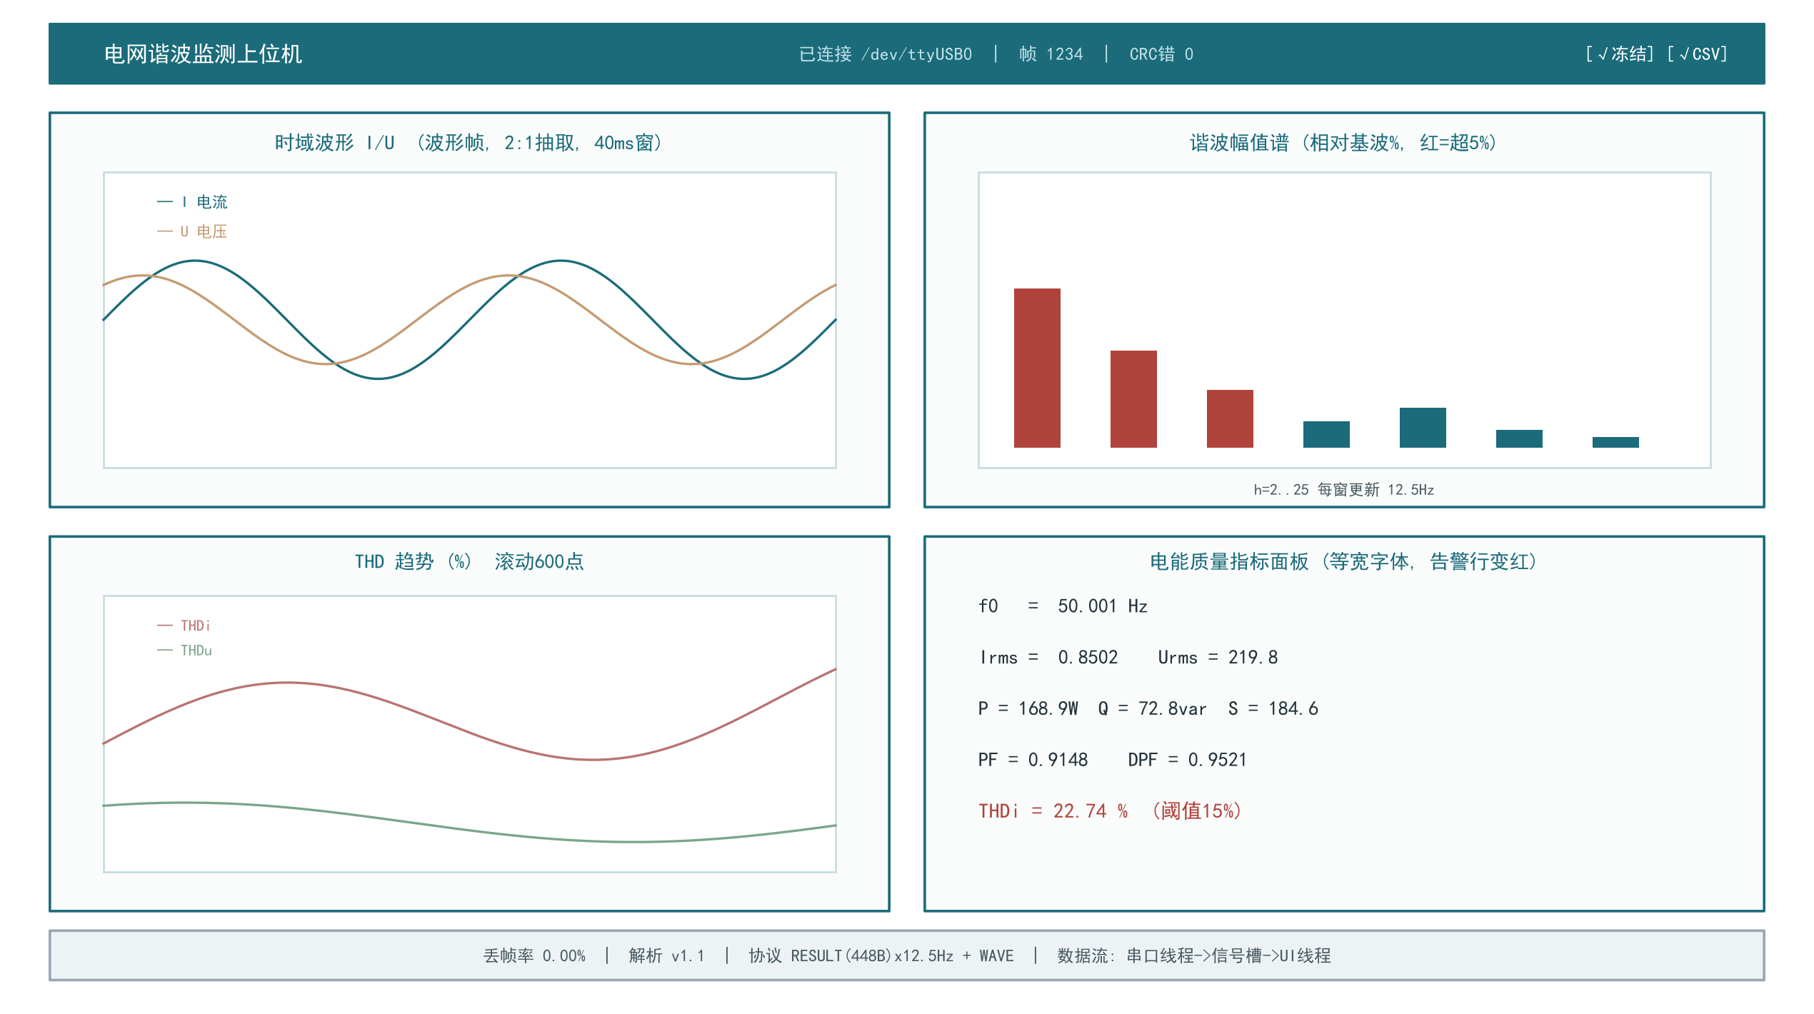
图2-1 上位机主界面布局线框图（含各区域数据源与刷新率标注）

2.3 配色规范（含色弱考虑）
表2-2 配色规范
色彩 | 色值 | 用途 | 约束
主色·深青 | #1B6B7A | 电流通道、柱状图基色、面板标题 | 白底对比度约5.6:1，可作文字色
辅色·暖棕 | #C49B72 | 电压通道曲线 | 仅作图形元素，不作正文文字(对比度不足)
告警·深红 | #B0433B | THDi 超阈值、超限谐波柱 | 白底约5.5:1，同时加粗形成双通道编码
正常·灰绿 | #7BA68A | THDu 曲线、正常状态 | 仅作图形元素
正文·墨黑 | #24333A | 指标面板数值 | 白底约12:1
中性灰 | #9AA6B2 | 分隔线、次要注释 | 装饰用途

色弱考虑：红绿两色在红色盲下难以区分，因此告警采用颜色 + 字重 + 括注文字三重编码（THDi 行超阈值时同时变红、加粗、追加阈值说明），仅靠颜色也能通过文字位置与粗细识别告警。通道区分同理：I/U 除颜色外图例与曲线含义在面板标题注明。

2.4 字体规范
表2-3 字体与字号规范
元素 | 字体 | 字号 | 理由
指标面板数值 | Consolas/等宽 | 14px | 数字列对齐，逐窗刷新不跳动
面板标题 | 系统默认 | 默认加粗 | pyqtgraph title 渲染，不抢数据焦点
状态栏 | 系统默认 | 12px | 次要信息，视觉权重最低
OLED 本地显示 | 8x16 ASCII 点阵 | 4行x16列 | 128x64 点阵下的最大可读字号

第3章 数据流与线程模型

3.1 双线程 + 队列连接架构
界面流畅的本质是把阻塞留给不重要的线程。串口读取是阻塞 IO，放在 QThread 工作线程中执行；解析出完整帧后通过 Qt 信号投递到 UI 线程绘制。跨线程信号自动使用队列连接：信号参数（帧对象）封装为事件进入接收者线程的事件队列，槽函数在 UI 线程执行——这正是 Qt 对跨线程 UI 调用的安全通道，也意味着工作线程中绝无任何直接触碰控件的操作。完整模型如图3-1。
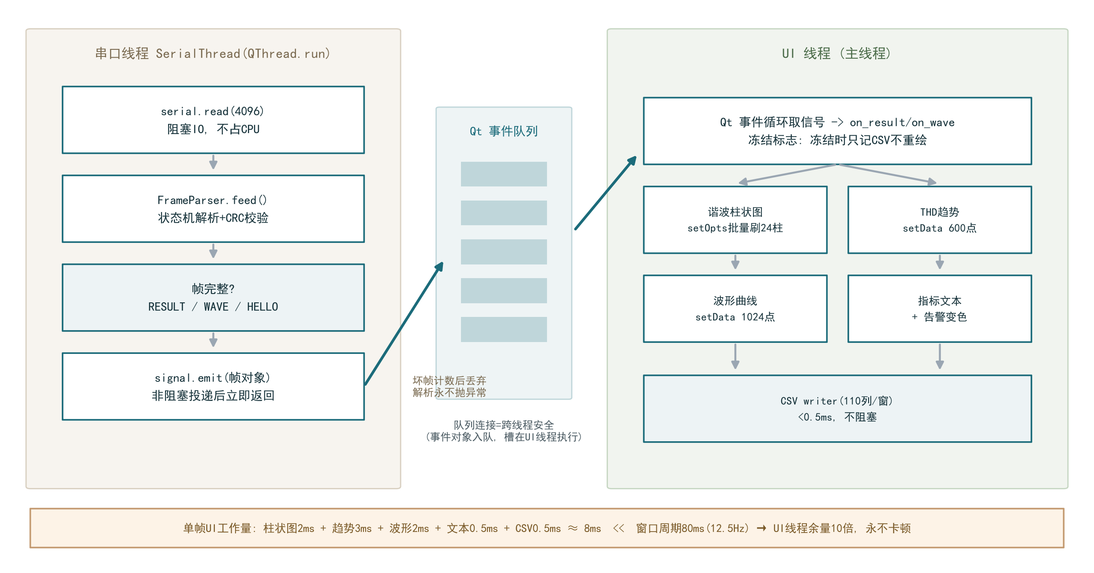
图3-1 串口线程—事件队列—UI线程的数据流与刷新管线

3.2 UI 线程性能预算
流畅不是感觉，是算出来的。12.5Hz 数据率下每 80ms 有一帧 RESULT 到达，UI 线程的全部工作必须远小于 80ms，见表3-1。
表3-1 单帧 UI 工作量预算
步骤 | 数据量 | 预估耗时 | 说明
信号投递(队列) | 1个帧对象 | <0.1ms | 引用传递，事件入队
谐波柱状图 | 24根柱 | ≈2ms | setOpts 批量更新，不重建对象
THD 趋势曲线 | 2×600点 | ≈3ms | 滚动窗口裁剪后 setData
波形曲线 | 2×1024点 | ≈2ms | 1.6Hz 低频更新
指标文本+样式 | 5行 | ≈0.5ms | 仅告警切换时才改样式表
CSV 追加写 | 110列 | ≈0.5ms | 缓冲写，见3.4节
合计 | — | ≈8ms | 余量10倍，帧率无压力

3.3 pyqtgraph 为什么快
matplotlib 面向静态出版图形，每次重绘走完整渲染管线（重建 Artist、重排布局），实时刷新吃力；pyqtgraph 的曲线和柱状图是常驻的 Qt 图元，setData/setOpts 只更新数据指针并触发局部重绘，配合 NumPy 数组直通与可选 OpenGL 后端，同数据量下比 matplotlib 快一到两个数量级。本系统的工程约定：绘图对象在初始化时创建一次，运行期只改数据，绝不重建对象。

3.4 CSV 落盘为什么放在 UI 线程也安全
每窗 110 个数值的 CSV 追加写在 UI 线程执行看似违背多线程直觉，但量化后每窗不足 0.5ms（Python 文件对象带缓冲，写盘由 OS 异步完成），占用窗口周期不到 1%，不构成阻塞风险。若未来数据率提升一个量级，再拆出独立写线程并配队列缓冲——先用数据证明不需要，再决定不拆，这是性能设计正确的决策顺序。

第4章 功能面板详细设计
四个面板不是四个图的堆砌，而是四个各有职责的回答器。表4-1 汇总各面板的关键参数，随后逐面板展开设计依据。
表4-1 面板参数汇总
面板 | 回答的问题 | 数据源(帧字段) | 刷新 | 关键交互
时域波形 | 信号长什么样？有无削顶/毛刺？ | WAVE帧 i/u(1024点) | 1.6Hz | 鼠标框选缩放
谐波幅值谱 | 畸变集中在哪些次数？ | RESULT帧 i_harm[1..50] | 12.5Hz | 超5%柱变红
THD 趋势 | 畸变随时间怎么变化？ | RESULT帧 thdi/thdu | 12.5Hz | 600点滚动
指标面板 | 结论是多少？超标了吗？ | RESULT帧 10项指标 | 12.5Hz | 阈值告警变色

4.1 时域波形面板
- 数据映射：WAVE 帧的 int16 I/U 归一化后绘为双曲线，时间轴按半窗 40ms 线性映射；
- 为什么用 2:1 抽取帧：波形帧仅服务肉眼观察与削顶检查，2:1 抽取后奈奎斯特仍有 6.4kHz，覆盖 50 次谐波可视化需求，而串口带宽减半（完整设计见主方案文档4.6节）；
- 边界行为：冻结时保持最后画面；断线时画面保留并叠加状态栏提示，不清屏——避免用户误以为数据消失。

4.2 谐波幅值谱面板
- 为什么用柱状图不用曲线：谐波是离散谱，柱状图天然表达离散性；曲线会暗示连续谱的错误概念，答辩时这是加分认知点；
- 纵轴取相对基波百分比：绝对幅值依赖标定，百分比直接表达畸变结构，且 THD 与单次占比同口径可比；
- 告警编码：单次占比超过 5% 的柱切换告警色（IBarGraphItem 按柱设置 brushes），一眼定位问题谐波；
- 只显示 h=2..25：基波恒为100%无信息量，26~50次在典型负载下接近噪声底——显示范围由信息价值决定而非数据全集。

4.3 THD 趋势面板
- 双曲线（THDi 红/THDu 绿）+ 600 点滚动窗口（约 48 秒历史）：足够观察负载投切引起的畸变突变，又不至于让窗口退化成噪声毛刺；
- 窗口滑出的旧数据并不丢失——CSV 有全量记录，趋势面板是观察工具而非存储介质，职责分离。

4.4 指标面板与告警系统
- 十项指标按 频率/有效值/功率/因数/畸变 五组排布，等宽字体保证逐窗刷新时数字不横向跳动；
- 告警实现：THDi 超过阈值（默认 15%，可 --alarm-thdi 配置）时整行样式表切换为告警色加粗，并在行尾显示当前阈值；
- 样式表只在告警状态翻转时更新，逐窗重复设置字符串样式会引发无谓的 Qt 重解析——这是 0.5ms 与 5ms 的差别；
- 阈值来源说明：GB/T 14549 对公用电网谐波电压限值为 5%（THDu 口径），电流谐波限值与短路容量相关无统一百分比，故电流侧告警阈值设计为可配置参数并在界面显式展示，避免误导性的固定限值。

4.5 上位机完整代码
清单4-1 code/host/host_app.py（v1.1：告警变色 + 冻结显示）
# -*- coding: utf-8 -*-
"""
host_app.py — Linux 上位机（PyQt5 + pyqtgraph 实时谐波监测终端）v1.1

界面布局(2x2):
左上: 时域波形 I/U 右上: 谐波幅值谱(超限柱红色告警)
左下: THD 趋势 右下: 电能质量指标面板(超限行变红)
交互增强(v1.1):
- THDi 告警阈值可配置(--alarm-thdi, 默认15%), 超限后指标行/柱状图/状态栏变红;
- 冻结显示: 数据继续解析与CSV落盘, 界面暂停刷新, 便于观察和截图;
- 谐波柱超过单次占比阈值(默认5%)以告警色显示。
运行:
python host_app.py COM5 # Windows
python host_app.py /dev/ttyUSB0 # Linux / WSL2
python host_app.py /dev/pts/3 --alarm-thdi 10 # 无硬件演示 + 自定义阈值
"""
from __future__ import annotations
import sys, csv, time, argparse
import numpy as np
import serial # pyserial

from PyQt5.QtCore import QThread, pyqtSignal
from PyQt5.QtWidgets import (QApplication, QMainWindow, QWidget, QGridLayout,
QLabel, QCheckBox, QHBoxLayout)
import pyqtgraph as pg

from protocol import FrameParser, ResultFrame, WaveFrame

RESULT_KEYS = ("freq", "irms", "urms", "p", "q", "s", "pf", "dpf", "thdi", "thdu")

# ---- 视觉规范(与设计文档第2章一致) ----
C_CH_I, C_CH_U = "#1B6B7A", "#C49B72" # 通道色: 电流/电压
C_ALARM, C_OK, C_TEXT = "#B0433B", "#7BA68A", "#24333A"
ALARM_HARM_PCT = 5.0 # 单次谐波告警阈值(相对基波%)
STYLE_NORMAL = "font-family: Consolas, monospace; font-size: 14px; color: %s;" % C_TEXT
STYLE_ALARM = "font-family: Consolas, monospace; font-size: 14px; font-weight: bold; color: %s;" % C_ALARM

class SerialThread(QThread):
"""串口收数线程: 阻塞读 -> 帧解析 -> 信号发往UI线程(Qt跨线程安全)"""
result_ready = pyqtSignal(object) # ResultFrame
wave_ready = pyqtSignal(object) # WaveFrame
status = pyqtSignal(str, int, int) # 连接状态, 收帧数, CRC错帧数

def __init__(self, port: str, baud: int = 921600):
super().__init__()
self.port, self.baud = port, baud
self._running = True
self.parser = FrameParser(on_result=lambda f: self.result_ready.emit(f),
on_wave=lambda f: self.wave_ready.emit(f))

def run(self):
while self._running:
try:
with serial.Serial(self.port, self.baud, timeout=0.5) as ser:
self.status.emit("已连接 " + self.port, 0, 0)
while self._running:
data = ser.read(4096)
if data:
self.parser.feed(data)
self.status.emit("已连接 " + self.port,
self.parser.frames, self.parser.crc_errors)
except (serial.SerialException, OSError) as e:
self.status.emit("等待设备: %s" % e, self.parser.frames,
self.parser.crc_errors)
time.sleep(2.0) # 断线自动重连(固定2s退避)

def stop(self):
self._running = False
self.wait(2000)

class MainWindow(QMainWindow):
def __init__(self, port: str, csv_log: bool, alarm_thdi: float):
super().__init__()
self.setWindowTitle("电网谐波监测上位机 — STM32F407 + Linux 网关")
self.resize(1280, 800)
self.csv_log = csv_log
self.csv_file = None
self.alarm_thdi = alarm_thdi
self.frozen = False
self.last_result: ResultFrame | None = None

central = QWidget(); self.setCentralWidget(central)
grid = QGridLayout(central)

# ---- 顶部控制条 ----
bar = QHBoxLayout()
self.lbl_status = QLabel("未连接")
self.chk_freeze = QCheckBox("冻结显示")
self.chk_freeze.stateChanged.connect(
lambda s: setattr(self, "frozen", bool(s)))
self.chk_log = QCheckBox("CSV 记录")
self.chk_log.setChecked(csv_log)
bar.addWidget(self.lbl_status); bar.addStretch()
bar.addWidget(self.chk_freeze); bar.addWidget(self.chk_log)
grid.addLayout(bar, 0, 0, 1, 2)

pg.setConfigOptions(antialias=True)
# ---- 左上: 时域波形 ----
self.plot_wave = pg.PlotWidget(title="时域波形(波形帧, 2:1抽取)")
self.plot_wave.addLegend(offset=(10, 10))
self.plot_wave.showGrid(x=True, y=True, alpha=0.3)
self.curve_i = self.plot_wave.plot(pen=pg.mkPen(C_CH_I, width=1.5), name="I 电流")
self.curve_u = self.plot_wave.plot(pen=pg.mkPen(C_CH_U, width=1.5), name="U 电压")
grid.addWidget(self.plot_wave, 1, 0)

# ---- 右上: 谐波幅值谱(超限柱告警色) ----
self.plot_spec = pg.PlotWidget(title="谐波幅值谱(相对基波%%, 红=超%.0f%%)" % ALARM_HARM_PCT)
self.plot_spec.showGrid(x=True, y=True, alpha=0.3)
self.plot_spec.setLabel("bottom", "谐波次数 h")
self.plot_spec.setLabel("left", "幅值 (相对基波 %)")
self.bars_i = pg.BarGraphItem(x=[], height=[], width=0.6, brush=C_CH_I)
self.plot_spec.addItem(self.bars_i)
grid.addWidget(self.plot_spec, 1, 1)

# ---- 左下: THD 趋势 ----
self.plot_thd = pg.PlotWidget(title="THD 趋势(%)")
self.plot_thd.addLegend(offset=(10, 10))
self.plot_thd.showGrid(x=True, y=True, alpha=0.3)
self.plot_thd.setLabel("bottom", "窗口序号")
self.curve_thdi = self.plot_thd.plot(pen=pg.mkPen("#B87472", width=1.5), name="THDi")
self.curve_thdu = self.plot_thd.plot(pen=pg.mkPen(C_OK, width=1.5), name="THDu")
self.thd_t, self.thdi_v, self.thdu_v = [], [], []
grid.addWidget(self.plot_thd, 2, 0)

# ---- 右下: 指标面板 ----
self.lbl_metrics = QLabel("等待数据帧 ...")
self.lbl_metrics.setStyleSheet(STYLE_NORMAL)
grid.addWidget(self.lbl_metrics, 2, 1)

self.serial = SerialThread(port)
self.serial.result_ready.connect(self.on_result)
self.serial.wave_ready.connect(self.on_wave)
self.serial.status.connect(self.on_status)
self.serial.start()
self.frame_seq_prev, self.lost = -1, 0

# ---------------- 数据到达回调(UI线程) ----------------
def on_result(self, r: ResultFrame):
# 1) SEQ 连续性 -> 丢帧统计
if self.frame_seq_prev >= 0:
self.lost += (r.seq - self.frame_seq_prev - 1) % 256
self.frame_seq_prev = r.seq

# 2) CSV 落盘不受冻结影响(数据完整性优先)
if self.chk_log.isChecked():
if self.csv_file is None:
name = time.strftime("pq_log_%Y%m%d_%H%M%S.csv")
self.csv_file = open(name, "w", newline="", encoding="utf-8")
w = csv.writer(self.csv_file)
w.writerow(["t"] + list(RESULT_KEYS)
+ ["i_h%d" % k for k in range(1, 51)]
+ ["u_h%d" % k for k in range(1, 51)])
self.csv_file.writerows([[time.time()] + [getattr(r, k) for k in RESULT_KEYS]
+ r.i_harm + r.u_harm])

self.last_result = r
if self.frozen: # 冻结: 界面保持, 数据照收
return

# 3) 谐波柱状图: 超限柱告警色
h = np.arange(2, 26)
amp = np.array(r.i_harm[1:25]) / (r.i_harm[0] + 1e-12) * 100.0
brushes = [C_ALARM if a > ALARM_HARM_PCT else C_CH_I for a in amp]
self.bars_i.setOpts(x=h, height=amp, width=0.6, brushes=brushes)

# 4) THD 趋势
self.thd_t.append(len(self.thd_t))
self.thdi_v.append(r.thdi); self.thdu_v.append(r.thdu)
if len(self.thd_t) > 600:
self.thd_t, self.thdi_v, self.thdu_v = (self.thd_t[-600:],
self.thdi_v[-600:], self.thdu_v[-600:])
self.curve_thdi.setData(self.thd_t, self.thdi_v)
self.curve_thdu.setData(self.thd_t, self.thdu_v)

# 5) 指标面板: THDi 超阈值整行变红加粗
self.lbl_metrics.setStyleSheet(
STYLE_ALARM if r.thdi > self.alarm_thdi else STYLE_NORMAL)
self.lbl_metrics.setText(
"f0 = %7.3f Hz\nIrms = %7.4f Urms = %7.4f\n"
"P = %7.2f Q = %7.2f S = %7.2f\n"
"PF = %7.4f DPF = %7.4f\nTHDi = %7.2f %% (阈值%.0f%%)\n"
"帧 %d 丢帧 %d CRC错 %d"
% (r.freq, r.irms, r.urms, r.p, r.q, r.s, r.pf, r.dpf, r.thdi,
self.alarm_thdi, self.serial.parser.frames, self.lost,
self.serial.parser.crc_errors))

def on_wave(self, w: WaveFrame):
if self.frozen:
return
n = len(w.i)
t = np.arange(n) * (0.08 / n) # 波形帧时间轴: 半窗 40ms
self.curve_i.setData(t, np.array(w.i) / 32767.0)
self.curve_u.setData(t, np.array(w.u) / 32767.0)

def on_status(self, text: str, frames: int, crc: int):
self.lbl_status.setText("%s | 帧 %d | CRC错 %d" % (text, frames, crc))

def closeEvent(self, e):
self.serial.stop()
if self.csv_file:
self.csv_file.close()
super().closeEvent(e)

if __name__ == "__main__":
ap = argparse.ArgumentParser()
ap.add_argument("port", help="串口路径, 如 /dev/ttyUSB0 或 COM5")
ap.add_argument("--no-csv", action="store_true")
ap.add_argument("--alarm-thdi", type=float, default=15.0,
help="THDi 告警阈值(%%), 默认15")
args = ap.parse_args()
app = QApplication(sys.argv)
win = MainWindow(args.port, csv_log=not args.no_csv, alarm_thdi=args.alarm_thdi)
win.show()
sys.exit(app.exec_())

第5章 连接管理与异常交互

5.1 连接状态机
串口设备的插拔、虚拟机断开、波特率失配都是常态。界面用显式状态机管理连接生命周期，任何状态下数据完整性策略不变，如图5-1。
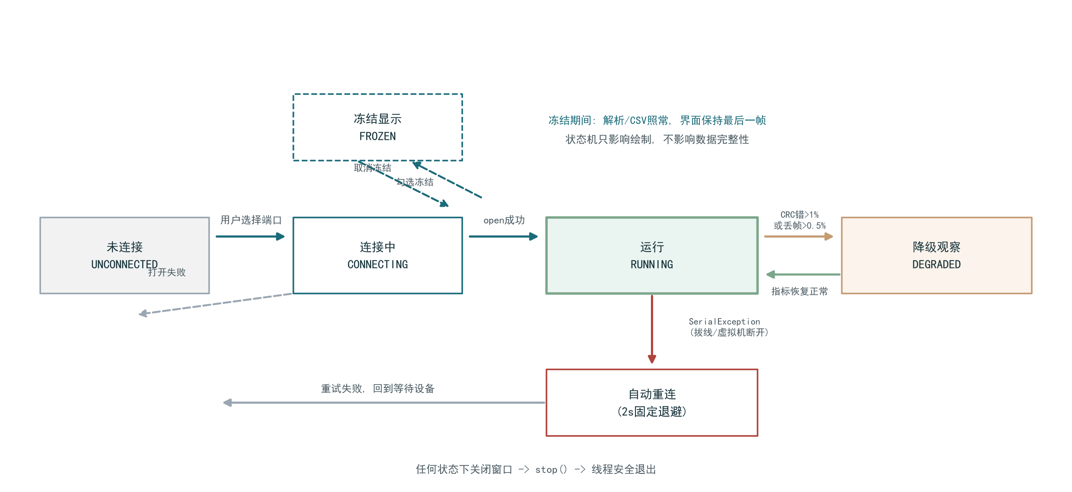
图5-1 连接管理与异常交互状态机（冻结为叠加态，不改变数据流）
表5-1 状态转移定义
当前态 | 事件 | 次态 | 界面表现
未连接 | 选择端口并连接 | 连接中 | 状态栏显示打开中
连接中 | open 成功 | 运行 | 状态栏变绿文案，计数器清零
连接中 | 打开失败/超时 | 未连接 | 显示错误原因，2s 后自动重试
运行 | SerialException | 自动重连 | 界面保留最后画面，状态栏转提示
运行 | CRC错>1% 或丢帧>0.5% | 降级观察 | 状态栏变黄，提示检查线缆/波特率
降级观察 | 指标连续正常 | 运行 | 状态栏恢复
任意态 | 勾选冻结 | 冻结(叠加) | 绘制暂停，解析/CSV照常

5.2 设计要点
- 重连采用 2 秒固定退避：串口设备重枚举通常在 1 秒内完成，指数退避在此场景只会让恢复变慢；
- 降级观察态解决的是半开问题——设备在线但链路质量差（长线缆、地环路），此时不是断开重连而是持续观察并提示用户，避免重连风暴；
- 冻结为叠加态而非独立状态：它改变的是绘制分支，连接状态机照常运转，两个正交关注点不互相污染。

第6章 STM32 本地 OLED 交互设计

6.1 交互设计
128×64 点阵屏的容量只有 4 行 ×16 列（8x16 字号），同屏堆砌只会都看不清。设计为三页轮播、单按键循环切换，页面职责按使用频率排序：P1 核心指标（默认页，覆盖 90% 场景）、P2 谐波概览（字符条形图）、P3 通信状态（现场排障用）。页面设计与内容如图6-1。
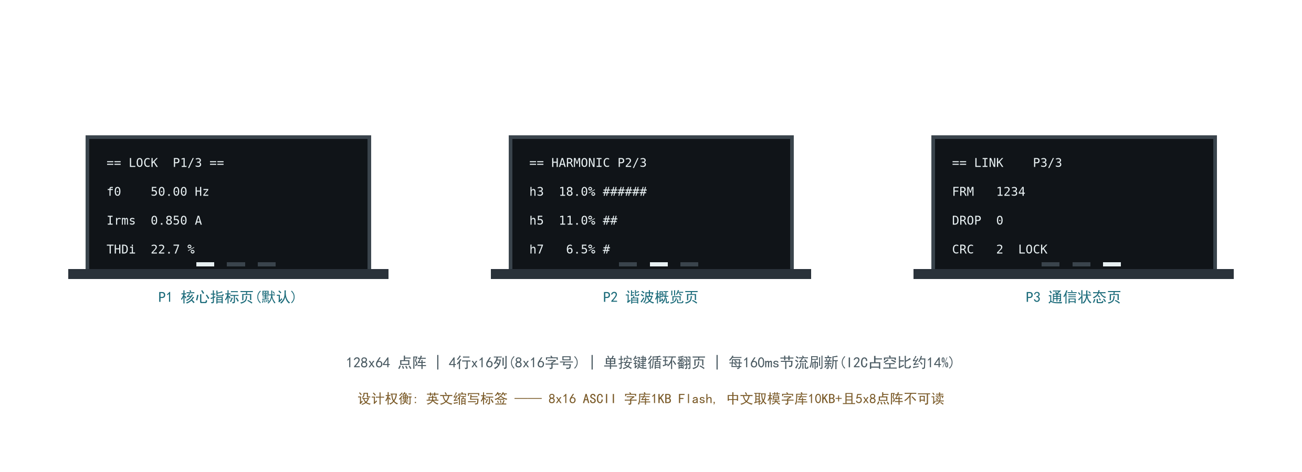
图6-1 OLED 三页轮播设计与资源权衡
表6-1 OLED 页面信息设计
页 | 信息 | 布局 | 为什么
P1 | 锁定态 + f0/Irms/THDi | 标题行 + 3 数据行 | 最高频问题一次回答
P2 | 前4大谐波次数与占比 | 字符条形图(#号) | 5%/格的粗粒度即可定位主导谐波
P3 | 帧数/丢帧/CRC/锁定 | 3 计数行 | 现场排障：链路问题一眼定位

6.2 两个关键设计权衡
- 英文缩写标签：8x16 ASCII 字库仅 1KB Flash，中文取模字库 10KB 以上且小字号不可读——在资源受限屏上，信息密度让位于字库成本，这是可以量化的取舍（表6-2）；
- 刷新节流 160ms：一帧全屏 1024 字节在 400kHz I2C 上约 23ms，若每窗(80ms)刷一次占空比 29% 会挤压主循环；降为每 2 窗一次后占空比约 14%，人眼观察数字跳动依然舒适。
表6-2 OLED 刷新 I2C 时序预算
项 | 数值 | 说明
显存帧大小 | 128×64/8 = 1024B | 加命令约 1044B
400kHz I2C 传输 | 约 23ms | 1044×9bit / 400kbps
刷新频率 | 6.25Hz(每2窗) | 节流策略 OUI_REFRESH_WINDOWS=2
I2C 占空比 | 约 14% | 23ms×6.25 / 1000ms
对 FFT 影响 | 无 | 与 FFT 同在主循环但 FFT 每窗仅2ms，裕量充足

6.3 本地显示代码
清单6-1 code/stm32/oled_ui.h（交互管理器接口）
/**
* oled_ui.h — STM32 本地人机交互（0.96寸 SSD1306 OLED 页面轮播管理器）
*/
#ifndef OLED_UI_H
#define OLED_UI_H

#include "stm32f4xx_hal.h"
#include <stdint.h>

/* 每个分析窗口(80ms)由主循环回调一次的数据包 */
typedef struct {
float freq; /* 基波频率 Hz */
float irms, urms; /* 有效值(标定后) */
float thdi; /* 电流THD % */
uint8_t harm_top[4]; /* 前4大谐波次数(1次除外) */
float harm_amp[4]; /* 对应相对基波幅值 % */
uint32_t frames, drops; /* 发送帧数/丢弃帧数 */
uint32_t crc_err; /* 上位机回传或本地累计CRC错 */
uint8_t locked; /* 同步采样锁定标志 */
} OuiData;

void OUI_Init(I2C_HandleTypeDef *hi2c);
/* 主循环每个分析窗口调用一次(约12.5Hz), 内部按 OUI_REFRESH_WINDOWS 节流 */
void OUI_OnResult(const OuiData *d);
/* 按键 EXTI 回调: 短按翻页 */
void OUI_OnKey(void);

#define OUI_PAGE_NUM 3U
#define OUI_REFRESH_WINDOWS 2U /* 每2窗刷新一次 ≈ 160ms, I2C占空比~14% */

#endif /* OLED_UI_H */

清单6-2 code/stm32/oled_ui.c（三页轮播 + 节流 + 按键翻页）
/**
* oled_ui.c — 本地显示页面轮播管理器（0.96" SSD1306, 128x64, I2C @400kHz）
*
* 交互设计决策(论文/答辩素材):
* 1) 轮播而非同屏堆叠: 128x64 点阵只有 8行x16列(8x16字号)的容量,
* 按任务分层拆成 3 页, 用单按键循环切换, 认知负荷最低;
* 2) 英文缩写标签: 8x16 ASCII 字库仅占 1KB Flash, 中文取模字库需 10KB+
* 且 5x8 点阵中文不可读 —— 资源受限屏的信息密度权衡;
* 3) 刷新节流: 每 OUI_REFRESH_WINDOWS 个分析窗口(约160ms)刷一次,
* 一帧全屏 1024B+命令在 400kHz I2C 上约 23ms, 占空比约 14%,
* 且与 FFT 计算异步(同在主循环但 FFT 每窗仅 2ms), 互不拖慢;
* 4) 数据快照: OUI_OnResult 由主循环调用(与 PQ_Analyze 同上下文),
* 不存在并发, 直接拷贝快照后渲染, 无需加锁。
*
* 集成方法(在 main.c 分析完成后追加):
* OuiData d = {...从 s_result 填充...}; OUI_OnResult(&d);
* 按键 PA0 EXTI 下降沿回调中调用 OUI_OnKey();
* 驱动依赖: 工程需含 0.96寸 SSD1306 通用驱动(OLED_Init/Clear/ShowString),
* 该层只管"显示什么、何时显示", 不管"怎么点亮像素"。
*/
#include "oled_ui.h"
#include <stdio.h>
#include <string.h>

/* ---------- 依赖的 SSD1306 驱动接口(工程通用库, 略) ---------- */
extern void OLED_Init(void);
extern void OLED_Clear(void);
extern void OLED_ShowString(uint8_t row, uint8_t col, const char *str); /* 8x16, row:0~3, col:0~15 */
extern void OLED_Refresh(void); /* 把显存整帧推到 I2C */

/* ---------- 内部状态 ---------- */
static I2C_HandleTypeDef *s_hi2c;
static OuiData s_snap; /* 最新数据快照 */
static uint8_t s_page = 0; /* 当前页 */
static uint8_t s_win_cnt = 0; /* 窗口计数(节流) */
static uint8_t s_dirty = 1; /* 需要重绘标志 */

/* ---------- 页面渲染: 每页一个函数, 只负责布字符 ---------- */
static void page_main(const OuiData *d) /* P1: 核心指标 */
{
char buf[20];
OLED_ShowString(0, 0, d->locked ? "== LOCK P1/3 ==" : "== FREE P1/3 ==");
snprintf(buf, sizeof buf, "f0 %7.2f Hz", d->freq);
OLED_ShowString(1, 0, buf);
snprintf(buf, sizeof buf, "Irms %7.3f A", d->irms);
OLED_ShowString(2, 0, buf);
snprintf(buf, sizeof buf, "THDi %6.1f %%", d->thdi);
OLED_ShowString(3, 0, buf);
}

static void page_harm(const OuiData *d) /* P2: 前4大谐波(字符条) */
{
/* 字符化"条形图": 每 10% 一个 '#' */
OLED_ShowString(0, 0, "== HARMONIC P2/3 ==");
for (uint8_t i = 0; i < 4; i++) {
char buf[20];
int bars = (int)(d->harm_amp[i] / 5.0f); /* 5%/格 */
if (bars > 10) bars = 10;
char bar[12];
uint8_t k = 0;
for (; k < bars; k++) bar[k] = '#';
bar[k] = '\0';
snprintf(buf, sizeof buf, "h%-2d %4.1f%% %s",
d->harm_top[i], d->harm_amp[i], bar);
OLED_ShowString(i + 1, 0, buf);
}
}

static void page_comm(const OuiData *d) /* P3: 通信与系统状态 */
{
char buf[20];
OLED_ShowString(0, 0, "== LINK P3/3 ==");
snprintf(buf, sizeof buf, "FRM %8lu", (unsigned long)d->frames);
OLED_ShowString(1, 0, buf);
snprintf(buf, sizeof buf, "DROP %6lu", (unsigned long)d->drops);
OLED_ShowString(2, 0, buf);
snprintf(buf, sizeof buf, "CRC %6lu %s", (unsigned long)d->crc_err,
d->locked ? "LOCK" : "FREE");
OLED_ShowString(3, 0, buf);
}

static const void (*s_pages[OUI_PAGE_NUM])(const OuiData *) =
{ page_main, page_harm, page_comm };

/* ---------- 对外接口 ---------- */
void OUI_Init(I2C_HandleTypeDef *hi2c)
{
s_hi2c = hi2c;
OLED_Init();
OLED_Clear();
OLED_Refresh();
s_page = 0; s_win_cnt = 0; s_dirty = 1;
}

void OUI_OnResult(const OuiData *d)
{
s_snap = *d; /* 数据快照 */
if (++s_win_cnt < OUI_REFRESH_WINDOWS && !s_dirty)
return; /* 节流: 未到刷新周期且无按键 */
s_win_cnt = 0;
s_dirty = 0;
OLED_Clear();
s_pages[s_page](&s_snap);
OLED_Refresh(); /* 整帧上屏约 23ms @400kHz */
}

void OUI_OnKey(void) /* 按键: 翻页并立即重绘 */
{
s_page = (s_page + 1U) % OUI_PAGE_NUM;
s_dirty = 1; /* 下次 OnResult 立即刷 */
}

架构要点 oled_ui.c 只回答显示什么、何时显示，把怎么点亮像素交给通用 SSD1306 驱动——页面管理器与像素驱动分层，换 1.3 寸屏或 SPI 屏只需替换驱动层，交互逻辑零改动。这一句就是答辩时回答为什么这么分层的标准答案。

第7章 可用性与验收测试

7.1 可用性测试清单
表7-1 可用性测试清单
编号 | 测试项 | 方法 | 通过标准
U1 | 首次连接耗时 | 新用户从插线到看到数据计时 | ≤30s，无需查手册
U2 | 异常识别 | 拔线后观察者描述界面状态 | 能正确说出断线与自动重连
U3 | 告警发现时间 | 注入超阈值谐波 | ≤2个刷新周期内发现红色告警
U4 | 冻结可用性 | 冻结后读数并截图 | 画面稳定，恢复后无数据缺失(CSV连续)
U5 | OLED 翻页 | 按键循环三页 | 每页信息可站在0.5m外读清
U6 | 色弱自查 | 模拟红色盲滤色片查看告警 | 仍能通过加粗与文字识别告警

7.2 性能与可靠性验收
表7-2 性能与可靠性验收指标
指标 | 目标 | 测量方法
UI 帧率 | 12.5Hz 无丢帧渲染 | on_result 内 QElapsedTimer 统计处理耗时分布
UI 线程占用 | 单帧 <10ms | 同上，P95 < 10ms
长时间运行 | 24h 无卡死、内存稳定 | 连续运行观察 + 任务管理器内存曲线
CSV 完整性 | 行数 = 窗口数 | 重连后核对行数与 SEQ 统计
OLED 刷新 | 160ms±10ms | 逻辑分析仪测 I2C 起始间隔

测试的核心思想与主方案第6章一致：界面的每一项体验指标都给出可复现的测量方法，杜绝运行得挺流畅这类无法答辩的主观表述。

第8章 HMI 专项面试问答（12 问）
Q1 上位机为什么选 PyQt5 + pyqtgraph，而不是 Tkinter 或 Web 方案？
三个硬性理由：一是实时刷新性能，pyqtgraph 的数据指针直通重绘比 Tkinter 的 Canvas 和 matplotlib 都快得多；二是线程模型成熟，QThread+信号槽是久经考验的跨线程 UI 方案；三是打包与离线运行简单，现场无网络也能跑。Web 方案(Electron/浏览器)适合多人远程查看，但串口访问要走本地服务中转，链路复杂化，对一个桌面监测工具是过度设计。
Q2 pyqtgraph 和 matplotlib 的本质区别？
matplotlib 是出版渲染管线：每次绘制重建 Artist 树、重排布局，面向静态出图；pyqtgraph 是常驻 Qt 图元 + 数据指针更新：曲线对象只建一次，setData 只换数据触发局部重绘，且坐标轴、鼠标缩放都是现成高性能实现。本系统约定运行期只改数据不重建对象，重建对象正是实时界面卡顿的第一大根源。
Q3 Qt 信号槽跨线程的机制？为什么子线程不能直接碰控件？
Qt 对象有线程亲和性，跨线程 signal-slot 自动降级为队列连接：emit 只是把事件对象放进接收者线程的事件队列，槽函数稍后在 UI 线程被事件循环执行，天然串行化、无需加锁。而 UI 控件不是线程安全的，子线程直接 setText 可能与重绘并发访问内部状态，轻则崩溃重则偶发死机——后者最难排查，必须从机制上禁止。
Q4 12.5Hz 多面板刷新，怎么保证不卡？
三层保障：第一，数据驱动绘制，只在帧到达时重绘，没有定时器盲刷；第二，每个面板用批量更新接口（柱状图 setOpts、曲线 setData），运行期不重建绘图对象；第三，把每帧 UI 工作量做成预算表并实测（合计约 8ms，远小于 80ms 周期），卡不卡是算出来的不是感觉出来的。
Q5 如果采样率提升 10 倍，界面怎么改？
分三步：波形与趋势加降采样绘制（pyqtgraph 内置 downsampling 与 clipToView，只画屏幕像素量级的数据点）；CSV 拆独立写线程配环形缓冲；谱图考虑 FFT 分段平均后再上屏。核心思想是显示分辨率由屏幕像素决定而不是数据量决定，中间任何一级都做抽取。
Q6 串口断线时界面如何表现与恢复？
显式状态机管理：运行态捕获 SerialException 进入自动重连态，2 秒固定退避重试；期间界面保留最后画面并在状态栏明确提示，绝不清屏或弹出模态框打断观察。恢复后计数器延续，SEQ 差值会把断线期间的丢帧如实统计出来。
Q7 告警的视觉设计怎么做的？色弱用户怎么办？
告警用颜色、字重、文字三重编码：THDi 超阈值时该行变深红、加粗、行尾显示当前阈值，任何单一通道（色觉/粗细/文字）都足以识别。颜色选深红 #B0433B 而非纯红，白底对比度 5.5:1 以上；谐波柱超 5% 同样变色。这套规范写在视觉规范表里，是可以对着代码验证的，不是口头描述。
Q8 OLED 为什么做轮播而不是一屏全显？刷新率怎么定的？
128×64 只有 4行×16列容量，堆砌信息等于全部看不清；按使用频率拆三页、单键循环，认知负荷最低。刷新率由 I2C 时序反推：一帧 1024 字节在 400kHz 上约 23ms，每窗刷新占空比 29% 会挤压主循环，取每 2 窗一次降到 14%，数字跳动观感依然舒适。所有数字都有推导，这是设计不是调参。
Q9 I2C 刷屏 23ms 会不会拖慢 FFT？
不会，两者同在主循环但时序上错开：FFT 每窗只跑约 2ms，OLED 每 160ms 跑一次 23ms，主循环余量 16 倍；且 DMA 采样链路完全不经过 CPU，显示再慢也不丢采样点。若将来提升刷新率，升级路径是 I2C DMA 或分页局部刷新。
Q10 冻结功能的价值和实现要点？
价值是可观察性：告警发生时用户需要定格画面读数、截图、对比，而数据流不能断。实现要点是冻结只作用在绘制分支——on_result 里先完成 CSV 落盘再判断冻结标志，冻结时数据照收照记、界面保持最后一帧。状态上它是叠加态，与连接状态机正交。
Q11 界面性能怎么量化测试？
三个层次：单帧耗时用 QElapsedTimer 在 on_result 首尾打点，输出均值与 P95（目标 <10ms）；长时间稳定性看 24 小时内存曲线与帧计数连续性；渲染帧率对比串口数据率核验无丢帧渲染。结论写成 P95 数字进论文，不写感觉流畅。
Q12 CSV 在 UI 线程写安全吗？什么时候需要拆线程？
当前数据率下安全：每窗 110 列带缓冲写入不足 0.5ms，占 80ms 周期不到 1%，且文件对象写盘由 OS 缓冲异步完成。判断依据是预算不是直觉；若数据率提升一个量级或写入变网络存储，再拆独立写线程加环形缓冲。先用数据证明不需要，再决定不拆。

附录 本文档交付文件清单
表A-1 交互子系统交付清单
文件 | 说明
code/host/host_app.py | 上位机 v1.1：四面板 + 告警变色 + 冻结显示（清单4-1）
code/stm32/oled_ui.c/.h | OLED 三页轮播管理器（清单6-1/6-2）
code/host/protocol.py | 帧协议解析（见主方案文档清单5-1，本文复用）
code/host/sim_frame_sender.py | 无硬件仿真器，联调界面用
assets/fig_hmi_*.png 等4张 | 本文全部插图源文件（charts_hmi.py 可重新生成）

与主方案文档的关系：本文是《毕业设计完整方案与答辩手册》第5.4节的深度展开，上位机代码升级为 v1.1（新增告警与冻结）；协议、固件算法等其余部分以主方案文档为准。

